**Họ và tên**: Đỗ Đức Mạnh

**MSV:** 20020688

**Mô phỏng thuật toán theo dõi đa mục tiêu MTT cho hệ thống đa robot**

1. Phát biểu bài toán

Bản đồ có n điểm cần chiếm đóng, xây dựng thuật toán giúp hệ thống n robot di chuyển chiếm đóng mục tiêu trên bản đồ.

2. Xây dựng robot

Mỗi robot có 3 trạng thái: 0 – trạng thái tự do, 1 – trạng thái đang trên đường đến mục tiêu, 2 – trạng thái đã chiếm được mục tiêu.

Khi đã chiếm đóng được mục tiêu, vị trí của từng robot được thêm vào đỉnh của đồ thị đã chiếm đóng. Trong vùng cảm biến, nếu robot nhìn thấy mục tiêu khác sẽ truyền vị trí đích cho robot đang ở trạng thái tự do một cách ngẫu nhiên. Robot đang nhận được đích sẽ tìm đường dựa trên đồ thị đích đã chiếm đóng.

Vận tốc của mỗi robot được tổng hợp từ các vector *vr, vg, va* lần lượt là vận tốc ngẫu nhiên khi xuất phát, vận tốc hướng đích và vận tốc tránh va chạm. Ở bài toàn này, không có vector vận tốc cohision do khi có một robot khác đã đến đích và phát hiện đích chưa chiếm đóng và truyền đích này đi, vận tốc cohision không còn nhiều tác dụng. Hơn nữa, vector này làm giảm khả năng khai phá bản đồ của hệ thống đa robot. Phương trình biểu diễn vector vận tốc là:



trong đó  là trọng số của vận tốc hướng đích và vận tốc tránh vật cản; *dg, da* là khoảng cách đến đích và khoảng cách đến vật cản.

3. Kết quả

Hệ thống được xây dựng trong môi trường mô phỏng có 30 đích và 30 robot.

Bảng thông số đựo thiết lập:

|  |  |
| --- | --- |
| **Tên thông số** | **Giá trị** |
| Số đích | 30 |
| Số robots | 30 |
| Vùng phát hiện đích | 4.0 (m) |
| Vùng phát hiện vật cản | 1.0 (m) |
| Trọng số hướng đích | 0.02 |
| Trọng số tránh vật cản | 0.3 |

*Hình 1* là kết quả hệ thống bắt đầu và khi đã chiếm đóng hết đích trong bản đồ 1. Hệ thống hoàn thành nhiệm vụ trong khoảng 100(s).

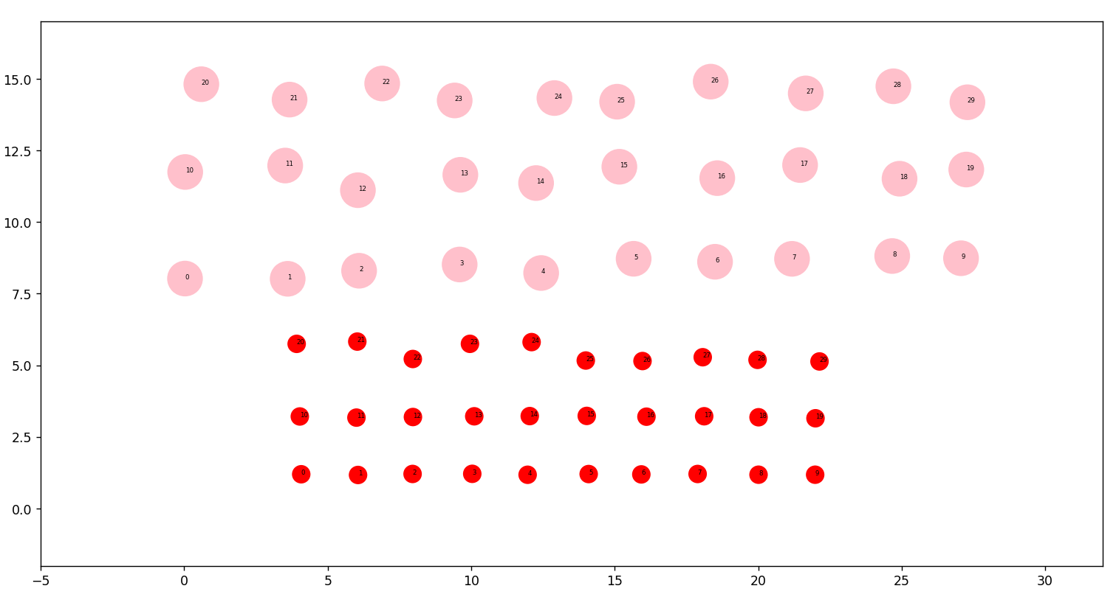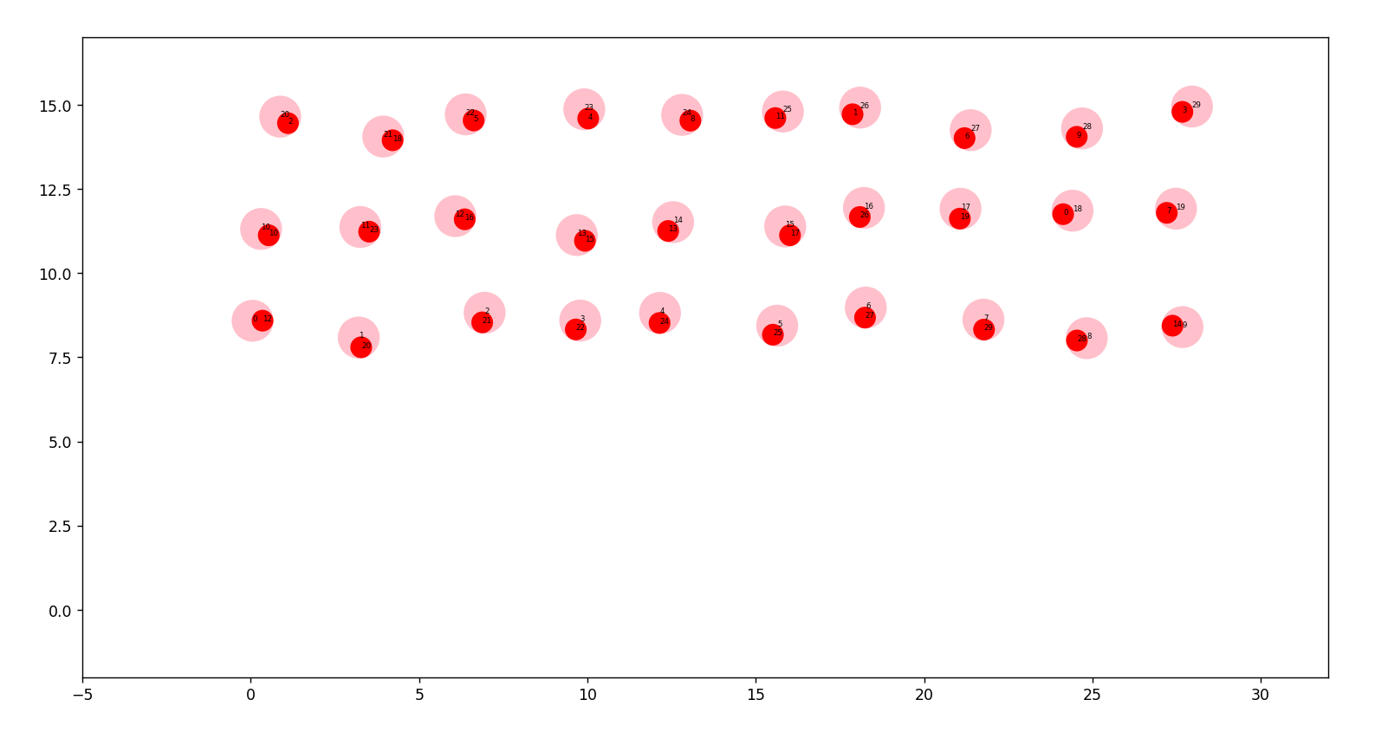

*Hình 1. Hệ thống bắt đầu và khi đã chiếm đóng hết đích trong bản đồ 1*

*Hình 2* là kết quả hệ thống bắt đầu và khi đã chiếm đóng đích trong bản đồ 2. Bản đồ 2 có nhiều đích hơn nhưng hệ thống chưa chiếm đóng được hết đích do xét khoảng cách truyền đích thấp, robot đã di chuyển ngẫu nhiên quá xa so với đích chưa chiếm. Hệ thống được thử nghiệm trong 120(s).

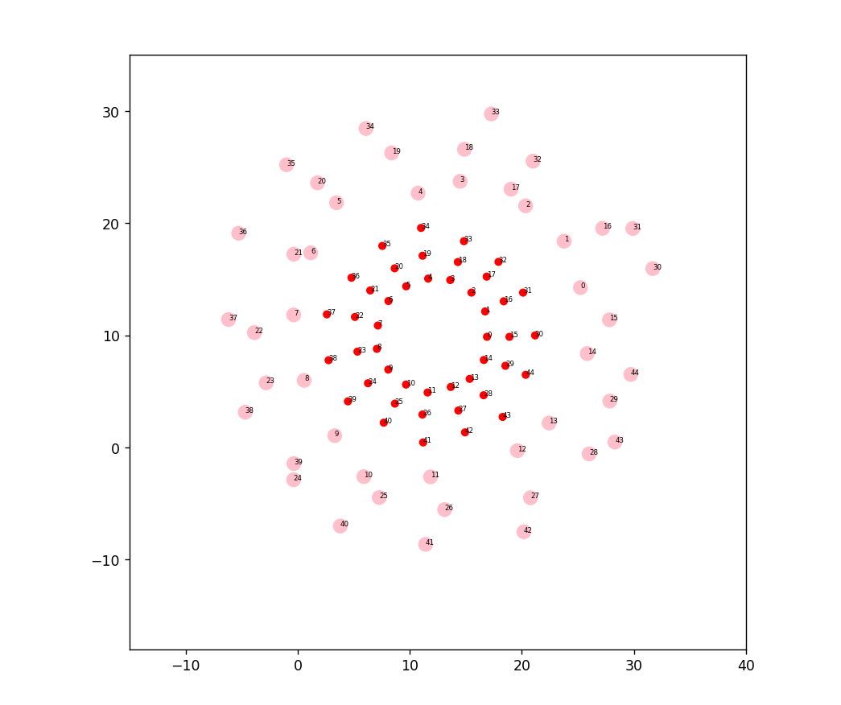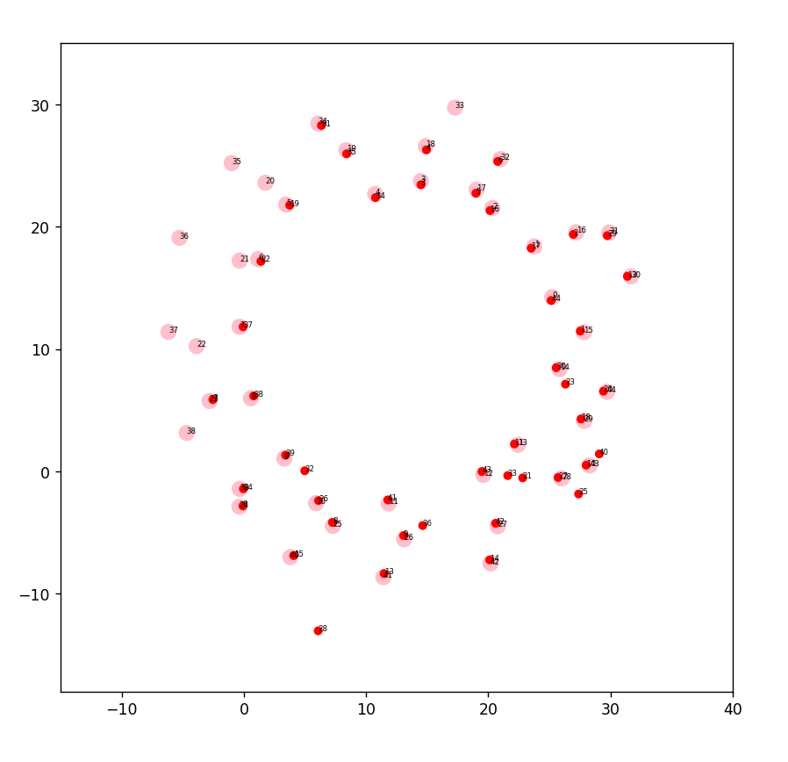

*Hình 2. Hệ thống bắt đầu và khi chiếm đóng đích trong bản đồ 2*

Link code và video: <https://github.com/dducmanh99/robot_phan_tan/tree/main/tuan9>